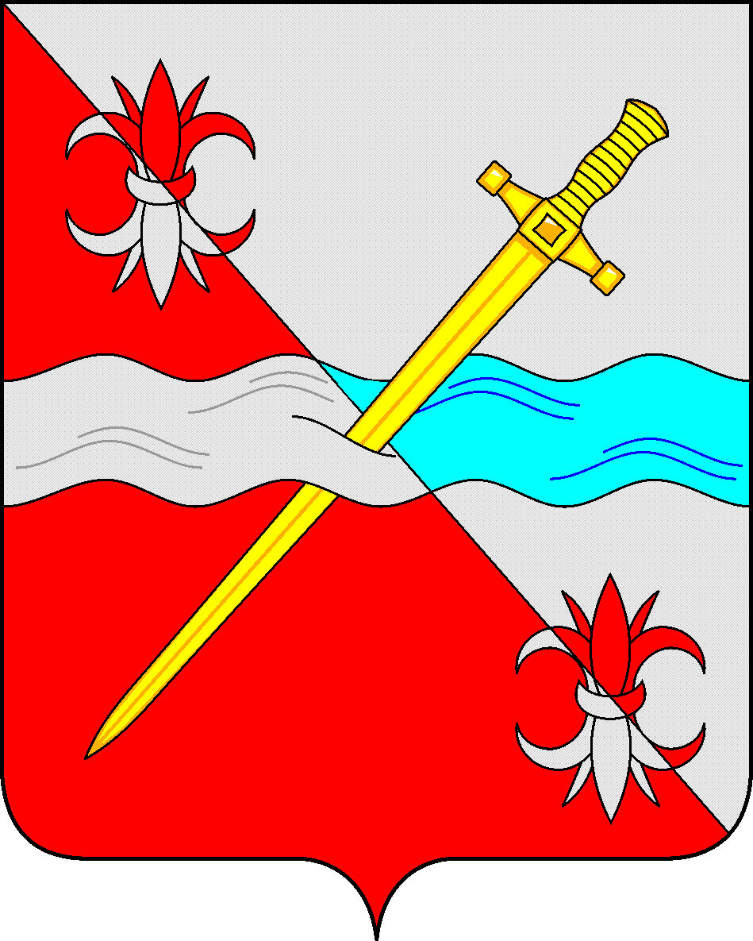

**СОВЕТ**

**депутатов Советского городского округа**

**Ставропольского края**

**РЕШЕНИЕ**

20 февраля 2019 г. № 249

г. Зеленокумск

О согласовании проекта постановления администрации Советского городского округа Ставропольского края «Об установлении размера стоимости путевки в лагеря с дневным пребыванием детей на базе муниципальных образовательных учреждений Советского городского округа Ставропольского края в 2019 году»

В соответствии с ходатайством Главы Советского городского округа Ставропольского края, руководствуясь Законом Ставропольского края от 14 апреля 2017 г. № 37-кз «О преобразовании муниципальных образований, входящих в состав Советского муниципального района Ставропольского края, и об организации местного самоуправления на территории Советского района Ставропольского края» и на основании пункта 4.10 Порядка принятия решений об установлении тарифов (цен) на услуги и работы муниципальных предприятий и учреждений Советского муниципального района Ставропольского края, утвержденного решением Совета Советского муниципального района Ставропольского края от 22 октября 2012 г. № 428, Совет депутатов Советского городского округа Ставропольского края

РЕШИЛ:

1. Согласовать проект постановления администрации Советского городского округа Ставропольского края «Об установлении размера стоимости путевки в лагеря с дневным пребыванием детей на базе муниципальных образовательных учреждений Советского городского округа Ставропольского края в 2019 году»

2. Настоящее решение вступает в силу со дня принятия.

Председатель Совета депутатов

Советского городского округа

Ставропольского края В.П. Немов

# 